Practicum:

Hartslagmicrofoon met afstandsmeter

Deelopdrachten:  
1. Meet het signaal -> screenshot of foto  
2. Versterk het signaal -> screenshot of foto.  
3. Voeg comparator met LED toe.  
4. Voeg een buffer toe met speaker.  
4. Voeg een gelijkrichter toe.  
5. Voeg een filter toe.  
6. Meet het signaal -> screenshot of foto.  
**7. Demonstreer het resultaat en laat het aftekenen.**

# Introductie

* Bij dit practicum schijn je infrarood licht middels een ir-emissie-diode in een vingertop.
* De slagader in die vingertop verandert een beetje van dikte onder invloed van de bloeddruk (door bijvoorbeeld hartkloppingen of het samentrekken van je buikspieren).
* Dat zorgt voor een kleine (AC-) variatie van de hoeveelheid gereflecteerd licht. Die lichtvariatie ga je in een spanning omzetten met behulp van een fototransistor.
* De minieme spanningsvariatie die dat oplevert ga je versterken met behulp van wat opamps.
* De versterkte spanning sluit je vervolgens aan op de analoge ingang van je Arduino Due. De Arduino Due laat je sampelen van die analoge ingang.
* Het meetresultaat (een hartslagcurve, zoals je die ook wel in het ziekenhuis ziet) laat je real-time zien met behulp van de SerialPlot van de Arduino IDE.
* Om het visueel perfect te maken voeg je nog een FIR-filtertje toe.

# Voorbereiding (Thuis)

De sensor die je tijdens dit practicum gebruikt, is de TCRT5000, welke bestaat uit een combinatie van een IR-emissie-diode en een fototransistor. Tijdens dit practicum ga je lichtjes je vinger tegen die sensor duwen. Als je de sensor in het breadboard zou steken, zouden kleine bewegingen van de breadboard-contacten voor teveel verstoringen van je metingen zorgen. Daarom:

* Soldeer de TCRT5000 op een stukje printplaat en soldeer er 4 aansluitdraden aan.  
  Denk ook aan trekontlasting (zodat je de verbindingen niet makkelijk stuktrekt).  
  Voorbeeld:  
  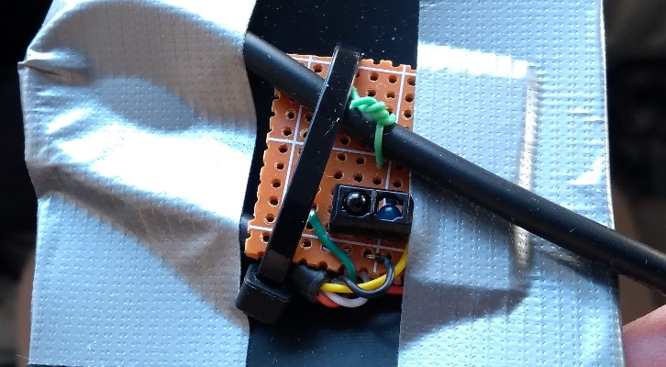  
  (NB: de IR-emitter led is wat weggezakt – dat was niet de bedoeling, maar bleek ook geen ramp te zijn).

# Voorwoord

Voor nauwkeurige DC metingen kun je het best een multimeter gebruiken. Gebruik echter ook voortdurend een picoscope (of een andere oscilloscoop). Dan houd je zicht op wat er speelt.

Dit is waar aan voldaan moet zijn voor een goed resultaat:

1. Een zo groot mogelijke Signaal/Ruis verhouding. Dus:
   1. Zo groot mogelijke signalen.
   2. Zo klein mogelijke ruis -> niet te grote weerstanden bij ingangen. Dat, en andere oorzaken zorgt er normaal gesproken voor dat je goede signaal/ruis verhoudig kunt “kopen” met hoog stroomverbruik.
   3. Zo min mogelijk storingen -> gebruik voor het maken van ingangs-spanningen een schone voedingslijn (Vpclean) en schone ground (Sgnd)
2. Niet te veel vervorming, dus:
   1. Niet zo’n grote signalen dat de versterking inzakt voor bepaalde uitsturingen.
   2. Niet te veel versterking per versterker-trap toepassen, zodat er genoeg feedback overblijft voor linearisatie.
3. De componenten mogen niet stuk gaan. Bij te veel stroom gaan je componenten stuk (of trekt je voeding het niet).
4. Voorkomen dat componenten door een foutje stuk gaan: Als je iets gaat aanpassen, haal dan eerst de spanning van je circuit af. Pas weer de spanning er op zetten zodra je geverifieerd hebt dat alles klopt.
5. Controleer eerst je instelpunten met de oscilloscoop in DC-mode. Bestudeer pas als dat correct is de signalen met de oscilloscoop in AC-mode.
6. Voltooi tijdens het practicum op school in ieder geval alle metingen.  
   Wat langere berekeningen en redenaties kun je eventueel uitstellen tot thuis, na de les.

# Vereisten

Er wordt vanuit gegaan dat je over het volgende beschikt – en meeneemt van thuis:

* Een Arduino Due
* Een breadboard
* Breadboard wires
* Multimeter

**Verder is benodigd:**

* TCRT5000
* 2x LM324
* 4x Elco van 2.2uF
* Elco van 100uF
* Elco van 470uF
* Elco van 2200uF
* 2x Polypropyleen condensator van 330nF
* 2x Polypropyleen condensator van 100nF
* Een weerstandpakket:
* Weerstand van 22 Ohm
* 2x Weerstand van 47 Ohm
* Weerstand van 150 Ohm
* Weerstand van 2200 Ohm
* 2x Weerstand van 1 kOhm
* Weerstand van 2.2 kOhm
* Weerstand van 6.8 kOhm
* 4x Weerstand van 10 kOhm
* 2x Weerstand van 15 kOhm
* Weerstand van 39 kOhm
* Weerstand van 47 kOhm
* 2x Weerstand van 68 kOhm
* Een Picoscope

# Fase 0: Je voedingslijnen opzetten

Om invloeden van storingen zoveel mogelijk te beperken is het een goed idee om de voedingslijnen volgens een strak plan op te zetten.

Aan weerszijden van je breadboard vind je twee lange sporen. Het is vaak handig om die voor je voedingslijnen te gebruiken. Gebruik de onderste twee om je 5V (arduino-) voeding op aan te sluiten. Die lijnen worden je Pgnd (powerground) en je (ruwe) Vp.

Voedingslijnen die met signaal-ingangen te maken hebben (en niet al te grote stroompieken hebben), wil je extra schoon houden. Creer op de volgende manier op de bovenste 2 lijnen op je breadboard de (relatief-) schone Sgnd (signal ground) en Vpclean:

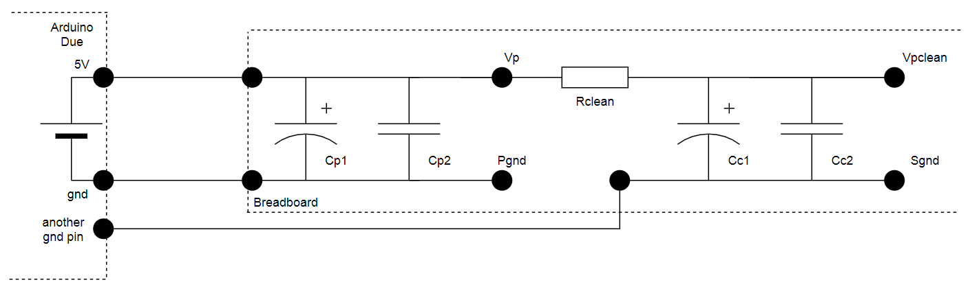

Gebruik de volgende componenten:

|  |  |
| --- | --- |
| Cp1 | Een electrolytische condensator van 100uF a 220uF. |
| Cp2 | Een polypropyleen condensator van ergens tussen de 220nF en de 680nF. |
| Rclean | Een weerstand van 22 Ohm. |
| Cc1 | Een electrolytische condensator van 2200uF of meer. |
| Cc2 | Een polypropyleen condensator van ergens tussen de 220nF en de 680nF. |

Bedenk dat later de versterkers en eventueel een hoofdtelefoon aan Vp en Pgnd aangesloten zullen worden, en dat de Arduino via een ADC ingang metingen zal gaan doen aan een signaal dat uit ons circuit komt.

* **Leg met dat in het achterhoofd uit hoe bovenstaande manier van aansluiten ervoor kan zorgen dat je minder last van storingen in je signalen krijgt.**  
  -> Doordat de lijn waarmee je de meting vergelijkt stabieler is is de meeting ook stabieler
* **Welke spanning meet je op je Vp knooppunt?**  
  -> 4.97[V]
* **Waarom is de spanning op Vpclean (nog) even groot?**  
  -> omdat er veel meer weerstand in de condensatoren zit dan in die 22[Ohm] weerstand die naar vp clean gaat

# Fase 1: Het hartsignaal meten

Neem de Optische sensor TCRT5000, die bestaat uit een infrarood-emitter en een fototransistor. Zoek er de datasheet van op.

## De infrarood emitter led instellen

De infrarood emitter hoort licht uit te zenden. We willen hem via een voorschakelweerstand “Remitter” aansluiten op onze schone voeding:  
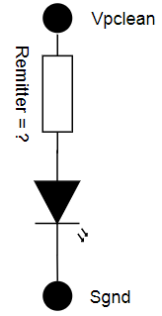

* **Welk risico loop je met een te kleine voorschakelweerstand?**  
  -> dat er teveel stoom door de emitter loopt en je hem kapot maakt
* **Wat is het probleem van een te grote voorschakelweerstand?**  
  -> dat er te weinig stroom door de emitter loopt en die te weinig ligt geeft

Stel dat je de infrarood emitter led wilt instellen op een stroom van 20mA.

* **Welke forward voltage hoort daarbij? (gebruik de datasheet)**  
  -> is moeilijk te lezen maar ergens rond de 1.15[V]

Voeg bovenstaande circuit toe aan je breadboard. Kies Remitter = 150 Ohm.

* **Welke stroom meet je door Remitter?**  
  (tip: bepaal het middels verschilspanningsmeting en de wet van Ohm)  
  -> er valt 3.25[V] over Remitter. I = V/R = 3.2/150 = 0.02133[A]
* **Geef een berekening van de waarde van Vpclean die je verwacht na aanbrengen van die weerstand.**  
  -> Vpclean = V=I*R = 0.02133*22 = 0.47[V] dus 5-0.47= 4.53[V]
* **Verifieer je berekende waarde met een meting. Welke waarde van Vpclean meet je?**  
  (herzie je berekening als bij een groter verschil dan 0.2V)  
  -> ik meet 4.46[V] dus klopt

**Tijdens de rest van dit practicum trek je als het goed is geen belangrijke extra stroom meer uit Vpclean, en mag je voor het gemak (bij berekeningen) aannemen dat Vpclean de zojuist gemeten waarde blijft houden.**

**Ik houd voor het gemak 4.5[V] aan**

## De fototransistor instellen

* **Stel dat (bij bovenstaande instelling) al het licht gereflecteerd zal worden, hoe groot kan de collector stroom dan maximaal worden als de transistor niet in verzadiging is?** (zoek het op in de datasheet)  
  -> 10 [mA]
* **Welke verzadigingsspanning hoort daarbij?**  
  -> ergens rond de 0.8[V]
* **Wat zou het nadeel zijn als de transistor in verzadiging zou geraken?**  
  -> dan haalt die niet de maximale vergroting eruit

Het (varierende) gereflecteerde licht resulteert in een (varierende) stroom in de fototransistor. We willen dat omzetten in een (varierende) spanning. Dat kunnen we mooi aan de wet van Ohm over laten. We laten daarom de stroom lopen door een collectorweerstand Rc, welke we plaatsen tussen de collector van de fototransistor en de voeding:

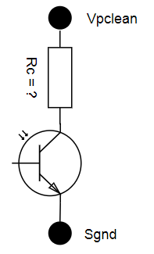

* **Wat is het nadeel van een te hoge waarde van Rc?**  
  -> je wilt altijd minimaal 1V hebben staan op de collector zodat die de volledige versterking heeft, als Rc te hoog is is dat niet altijd het geval
* **Wat is het nadeel van een te lage waarde van Rc?**-> dan krijg je een kleiner signaal er uit en je wilt het signaal zo groot mogelijk houden

Voeg de bovenstaande schakeling toe aan het breadboard. Kies daarbij Rc = 2.2 kOhm.

### Optimalisering

Zojuist hebben we een weerstandswaarde gekozen, zodanig dat de fototransistor niet in verzadiging kan gaan bij maximale reflectie. In onze **usecase** (een vingertop er op) zal echter nooit maximale reflectie optreden.

Houd je vingertop tegen de optische sensor, wiebel/draai hem zo, dat de lichtreflectie maximaal is.

* **Welke spanning meet je op de collector in deze situatie?**-> 0.2[V] veel te weinig  
  **Is de transistor in verzadiging?**-> ja **Is dat gunstig of juist niet, en waarom?**-> niet, hij vergroot nu niet maximaal, sterker nog: hij vergroot heel weinig
* **Wat meet je als maximale stroom door Rc in deze situatie?**(Tip: bepaal die door de spanningsval over de collectorweerstand Rc te meten terwijl je je vingertop er op drukt)  
  -> 3.4[V] is de maximale spaningsval dus dat is 3.4/1000 = 0.0034[A]

AC meting van je hartslag  
Leg je vinger weer op de sensor. Stel je picoscope in op “AC” metingen, en meet de spanning op de collector van de fototransistor ten opzichte van Sgnd. Kies daarbij de verticale en horizontale schaal en de triggering(=”activering”) zodanig, dat je hartslag mooi in beeld komt.

* Afbeelding met tekst, schermopname, software, Perceel

  Automatisch gegenereerde beschrijving**Voeg een screenshot ervan toe aan je verslag.**  
  ->
* **Welke amplitude heeft je hartslag-signaal?**-> hij gaat net van de chart dus iets meer dan 250[mV]
* **Hoeveel tijd zit er tussen twee opeenvolgende hartslagen?**-> 0.9[S]
* **Hoe lang duurt een enkele hartslag?**-> iets van 0.15[S]
* **Bepaal op basis van die tijdsduur wat de laagste nog interessante frequentiecomponent is in het signaal.**-> de tijd tussen 2 singalen? Dus 0.9 – 0.15 = 0.75[S]

# Versterking

We willen een hartmonitor kunnen maken op basis van een Arduino Due (of een Uno of Nano, als je daarmee werkt). Daarvoor moet het signaal kunnen worden aangesloten op een van zijn analoge ingangen. Om geen conversie-bits te verliezen (Signaal/bit-Ruis verhouding), zorgen we ervoor dat we het signaal optimaal kunnen aanbieden aan zijn AD-converters.

* **Wat is het ingangsspanningsbereik van een analoge ingang van de Arduino Due (of Uno of Nano, als je daarmee werkt)?**  
  -> due: 0-3,3 volt
* **Welk DC instelpunt kunnen we het beste kiezen voor het signaal dat we aanbieden aan de analoge ingang?**   
  -> iet van 1.5[V] dan zit je mooi in het midden

We noemen die spanning in het vervolg Vmid.

* **Welke maximale amplitude mag het signaal daarbij hebben?**  
  (zonder het ADC instuurvenster te overschrijden)  
  -> 1.5[V]
* **Met welke versterkingsfactor zouden we het AC signaal dat op de collector van de fototransistor staat moeten versterken om die amplitude te behalen?**  
  -> we hebben nu een ampitude van iets meer dan 250mV en het mag maximaal 1.5V worden. We willen wat ruimte laten zodat er niet per ongeluk wat wegvalt dus wil ik hem vergroten naar 1V. en 0.25*5 = 1.25[V] dus versterking van 5

We willen ons AC-signaal kunnen sampelen met de Arduino. Om met voldoende bits te kunnen meten moet ons signaal op de collector van de fototransistor dus versterkt worden.

We gebruiken daarvoor de opamp(s) van een LM324 chip. Zoek de aansluitingen van de chip op in de datasheet (let op! zijn plus zit onder en zijn ground boven), en sluit zijn voedingslijnen als volgt aan:

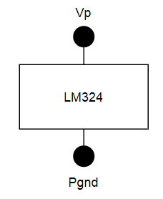

## Vmid: een schone referentiespanning

Voor de versterker die we gaan maken hebben we een schone “spanningsbron” nodig die een spanning Vmid ( = een spanning ter grootte van de optimale DC-instelspanning van de analoge input van je Arduino) maakt. Gebruik daarvoor de volgende opamp configuratie met A1, een van de 4 opamps van de LM324:

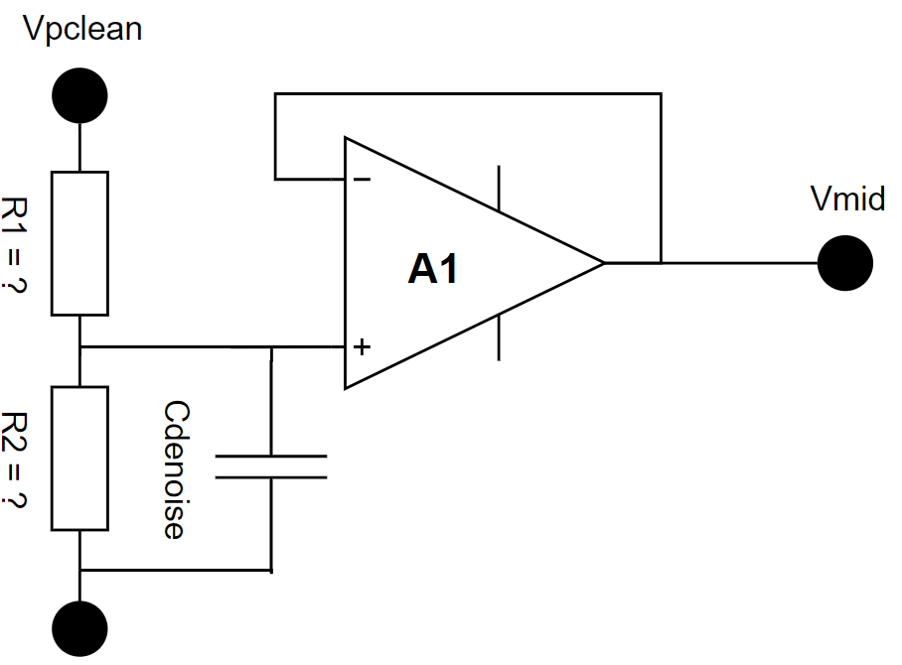

* **Leg de werking van dit circuit uit - waarom kan dit circuit als spanningsbron gebruikt worden? (noem o.a. de functie van Cdenoise en de uitgangsimpedantie)**  
  -> de condensator functioneert als een laag doorlaat filter, de DC spanning laat die door maar de hogere ruis niet, verder is dit handig omdat de opamp geen uitgangsweerstand heeft en genoeg stroom kan leveren

We kiezen weerstandswaardes die voor de gewenste waarde van Vmid gaan zorgen. We willen daarbij dat de som van R1 en R2 samen veel groter is dan Remitter, zodat Vpclean niet teveel inzakt (anders moeten we Rcollector weer opnieuw bijstellen om te voorkomen dat de fototransistor in verzadiging kan raken).

Bouw de bovenstaande schakeling. Gebruik Cdenoise = 100uF, R1 = 10k en R2 = 6.8k.

* **Bereken en controleer via meting de verwachte waarde op de uitgang van de weerstandsdeler. Welke waarden vind je?**   
  -> (4.5V/16.8)*6.8 = 1.8[V] is en dat willen we hebben op Vmid
* **Bereken en controleer via meting de verwachte waarde van Vmid. Welke waarden vind je?**  
  -> er staat 1.7[V] op, dat klopt wel
* **Vanaf welke frequentie filtert Cdenoise rommel weg?**

f 0 = 1/(2πRC) = 1/(2*π*10000[Ohm]*0.0001[F]) = 1.59

## Signaal versterken

Het plan is nu: we gaan het AC-signaal dat staat op de collector van de fototransistor versterken met de factor die je hierboven hebt uitgerekend. Om die versterking mooi lineair te houden, kiezen we ervoor om ze gelijkelijk te verdelen over twee in serie geschakelde versterkertrappen. We beginnen hier met de eerste.

* **Welke versterking zou je dus per versterkertrap kiezen en waarom?**  
  -> de ampitude was iets meer dan 0.25[V] dus je wilt een versterking van 6X dan is het 1.5[V]
* **Het toepassen van meerdere versterkertrappen voorkomt ook problemen met offset-spanningen en stromen aan de ingang. Waarom?**  
  -> omdat je na elke opamp weer de DC spanig kan regluleren en de foutjes meer opvangt
* **Is dit een inverterende of een niet-inverterende versterkertrap? Waar kun je dat makkelijk aan zien?**  
  ->niet inverterende versterker, omdat het signaal op de + binnen komt.

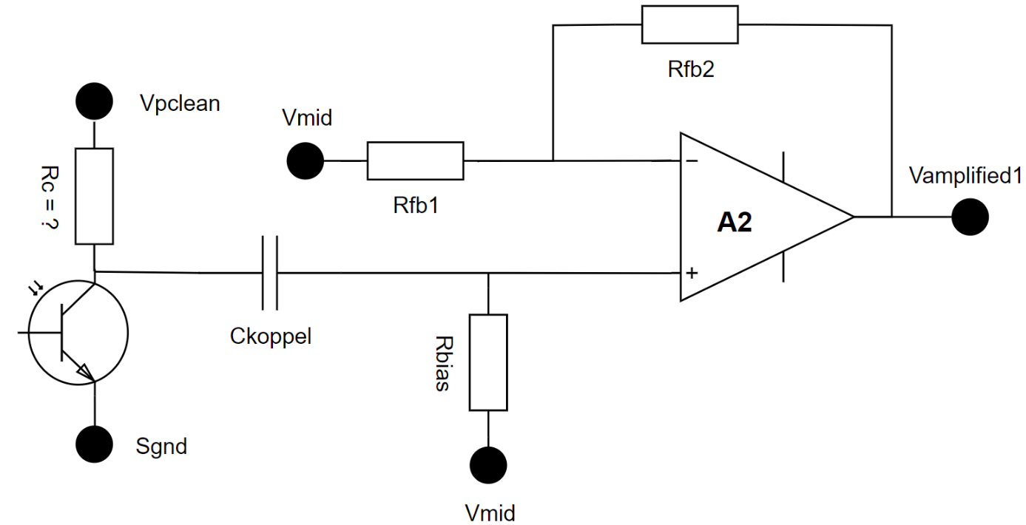

Welke waarde is nu geschikt voor Rfb1?

[Advanced topic alert 1] Rfb1 mag niet te klein zijn: als Rfb1 in de buurt komt van de uitgangsweerstand van de opamp bij het punt waar zijn lusversterking in de buurt van de 1 ligt (met zo’n klein opampje typisch ergens tussen de 10 Ohm en 100 ohm), dan gaan opamp A1 en A2 elkaar “zien”. Dat kan instabiliteit tot gevolg hebben.

[Advanced topic alert 2] Rfb1 mag ook niet te groot zijn: grote weerstanden ruisen veel. De ruis over Rfb1 wordt in dit geval ook nog eens versterkt door de versterkerconfiguratie. Rfb1 = 1kOhm lijkt hier een aardig compromis

En welke waarde is nu geschikt voor Rbias?  
Bij die keuze betrekken we Rc:

* **Waarom moet Rbias veel groter zijn dan Rc?**  
  -> dan gaat de stroom gewoon naar vmid lopen
* **Wat zou er gebeuren als Rbias te groot zou worden gekozen?**  
  -> dan kan het niet perongeluk een deel van het lage AC singaal van je hardslag er uit filtert

Update je breadboard met de bovenstaande schakeling. Kies Ckoppel = 1uF. Gebruik daarvoor 2 electrolytische condensatoren van 2,2uF in anti-serie. Gebruik Rbias = 68kOhm, Rfb1 = 1k en Rfb2 = 10k.

Rbias vormt nu in combinatie met Ckoppel een filter.

* **Wat voor soort filter?**   
  -> hoog doorlaat filter

**Wat is de kantelfrequentie van dat filter?**  
-> f 0 = 1/(2πRC) = 1/(2*π*68000[Ohm]*0.000001[F]) = 2.34

* **Wat is het nut ervan? (ofwel, wat zou er gebeuren als je het weg zou laten, en de plus ingang van A2 direct met de collector van de fototransistor zou verbinden?**  
  -> dan heb je een wisslende DC spaning die versterkt gaat worden en veel te groot word
* **Waarom zouden we Ckoppel niet veel groter kiezen?**  
  -> omdat je geen vertraging in het singaal wilt hebben, is langzaam ???

Met de keuze voor Rfb2 leggen we de versterking vast.

* **Geef de formule voor de versterking van deze versterker-combinatie, in termen van Rfb1 en Rfb2, en bereken er de gerealiseerde versterking van deze trap mee.**  
  -> versterking is i=v*r = vmid/Rfb1= stroom en stroom*Rfb2 = uitkomst wat is dan de vergroting?

**( 1.**7/1000 ) * 10000 = 17[V] = 17/1.7= versterking van 10

Bouw het voorgaande circuit met je berekende waarden. Maak de controlemetingen op knooppunt Vamplified1. Controleer de DC spanning. Controleer of het (AC-) hartsignaal er verschijnt met de juiste versterking. Verklaar een eventuele kleine afwijking. Zoek de fout bij een grote afwijking.

Voeg als alles klopt de tweede versterkertrap toe. Gebruik daarbij dezelfde instelling/componenten als bij de eerste versterkertrap. Controleer of de DC spanning en het (AC-) hartsignaal op knooppunt Vamplified2 geschikt zijn om te worden aangesloten op de analoge ingang van je Arduino Due.

Mijn singaal is nu 80[mV]  
  
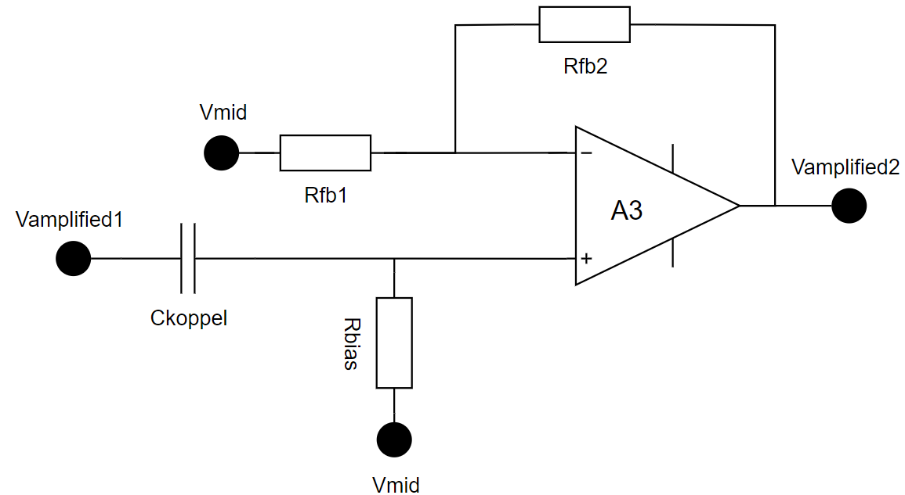

Sluit het aan op een analoge ingang van je Arduino Due:

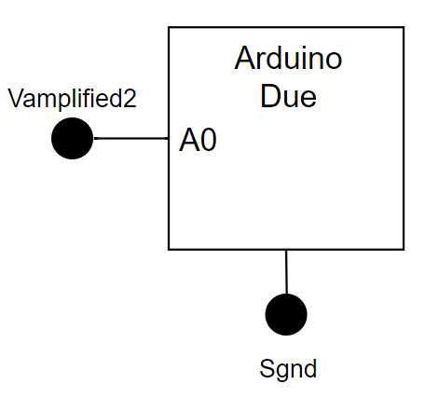

# Sampelen en filteren

Laad het programma arduino_plot_FIR_MEDIAN.ino in op de Arduino IDE.

Gebruik het om in de Arduino IDE een serialplot te tonen van het hartslag-signaal op een analoge ingang van de Arduino Due.

* **Voeg een screenshot ervan toe.  
  ->**

Implementeer een 11-punts FIR-filter in de functiebody van getAverage(), en gebruik het om een wat uitgemiddeld / gefilterd signaal weer te geven in serialplot.

* **Voeg een screenshot ervan toe.**-> (rood is moving average)

Implementeer een 11-punts FIR-filter in de functiebody van getMedian(), en geef het daarmee gefilterde signaal (zonder getAverage) weer in serialplot.

* **Voeg een screenshot ervan toe.**-> (groen is de median)

* **Wat valt je op bij de toepassing van beide filtermethoden?**  
  -> De moving avarage filter zorgt ervoor dat uitschieters eruit gefilterd worden, de mediaan filter dempt ook nog de pieken en dalen meer
* **Kun je het resultaat nog verbeteren op een of andere manier?**-> je zou filters toe kunnen passen die alleen bepaalde frequenties er uit halen of andere soorten ruis filters toepassen.
* **Geef aan de docent een demonstratie om de opdracht te laten aftekenen**